用执着与坚守，成就最美风景

——奥园校区10—12周常规瞭望

**前言**

**值周的这段时间里，每一次行走在奥园校区美丽的校园里，审视着这里的一切，心里的感觉是美好的，随意驻足凝望，便是一道美丽的风景。而这份美丽的创造者，就是我们这里敬业的老师和可爱的孩子们。这一次的值周瞭望，更多的是想把赞美献给大家。**

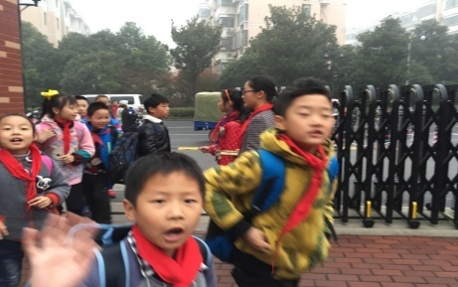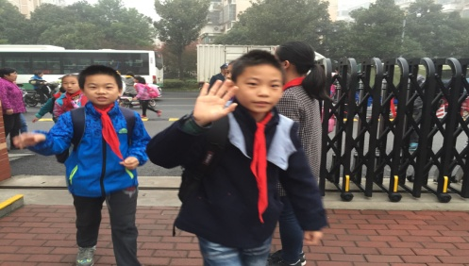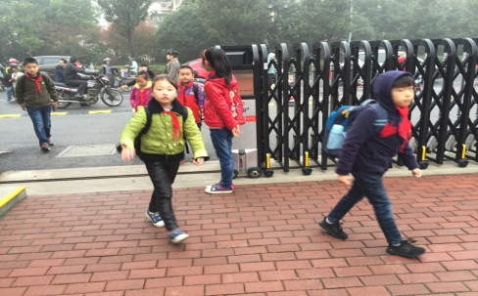**点赞区**

**1、文明的礼仪之美。**

每天早晨，奥园校门口是最热闹的。无论是在灿烂的霞光中，还是在绵绵的秋雨下，值日老师都会站在这里，用微笑迎接这每一位到来的孩子。

“同学您早！”这是老师亲切的问候。

“老师早，哥哥姐姐早，保安爷爷早！”稚嫩的童音，可爱的笑脸，这是孩子们热情的问候。一天的学习生活就在这样一声声问候中开始了。

“老师好！”“老师好！”热情的微笑和问候不仅仅在早晨，还在校园的每一个角落回荡：下课后的教室走廊上，活力四射的操场上，前往专用教室的路途中……它让每个人的心都温暖起来。

**2、浓浓的书香之美。**

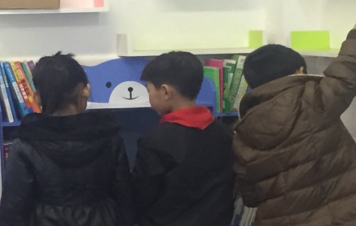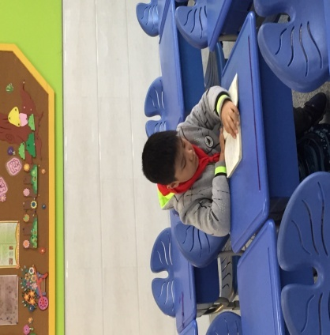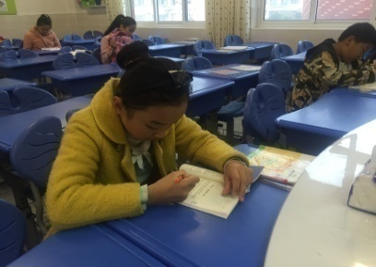

早阅读时间，是静谧美好的。二年级的班级小书屋前总会凑着几个小脑袋，他们正在认真地挑选着心仪的书本。五六年级的同学们，能够抓住早晨这宝贵的时间，在教室里静静读书，认真积累，在书中收获知识，收获成长。

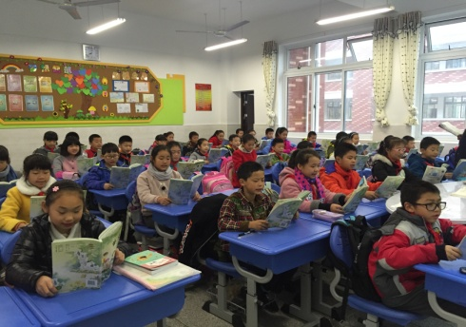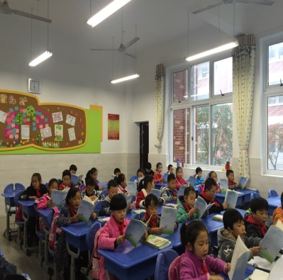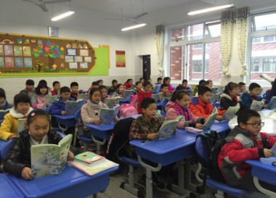

早读课，是练习朗读的好时机，在语文老师、英语老师和朗读小岗位的带领下，同学们手捧书本，坐姿端正，或大声地朗读经典，或轻声地同桌互动，或安静地观看示范……校园里充满了琅琅的书声。

奥园校区的师生们用自己的实际行动，重视对学生读书习惯的培养，营造了很好的读书氛围，让我们的校园变得丰富而富有内涵，真正做到了：早读有内容，阅读有方法，朗读有示范，努力让阅读成为同学们的一种生活方式和行为习惯。

**3、郑重的仪式之美。**

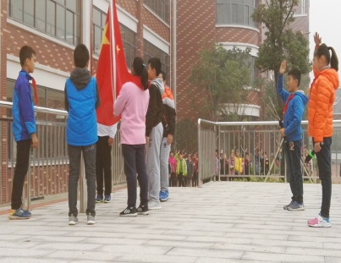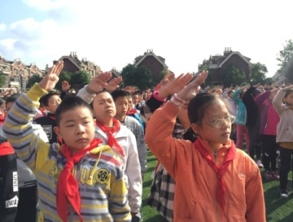

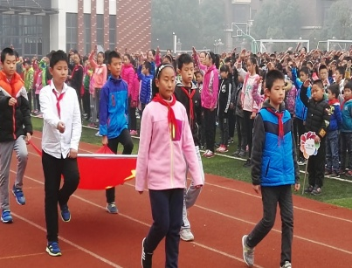

每周一，最引人瞩目的就是由各班准备的升旗仪式。各班自选题材，进行精心的前期策划准备，所以升旗台上班歌嘹亮，同学们自信大方；升旗台下，全校师生聆听认真，队伍齐整，队礼标准，领巾飘扬，让升旗仪式的教育意义得到彰显和落实。

**4、丰富的活动之美。**

每天的大课间活动，无论晴雨，校园里充满了欢声笑语。

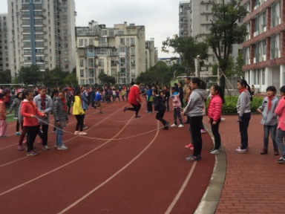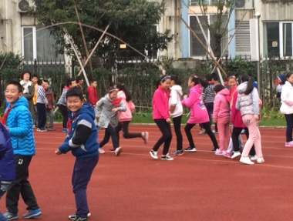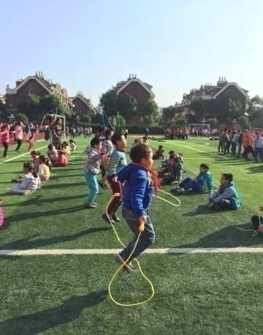

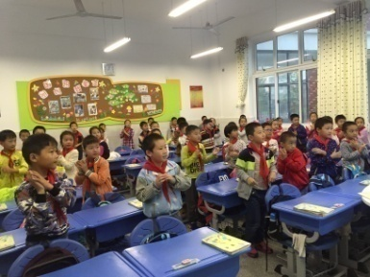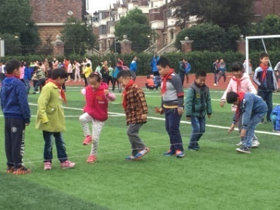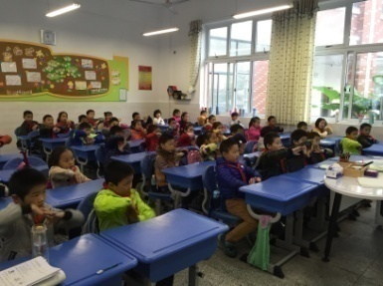

阳光下的操场上，长绳虎虎生风，跳长绳的同学们鱼贯而入，又鱼贯而出；运球比赛的同学们非常卖力，争先恐后；跳短绳的同学们也不甘示弱，绳儿摇得飞快，同学们也蹦得飞快；毽儿飞得高高，同学也跳得高高……冬季锻炼开始了。同学们在老师们的精心指导下，认真练习，精益求精，进步飞快。

秋雨中的教室里，集体操做起来了，手指操、动物操……在老师的精心组织下，同学们动起来了，既舒活了筋骨，又丰富了学习生活，充分体会到了课余生活带来的快乐。

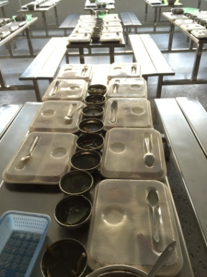**5、不紊的秩序之美。**

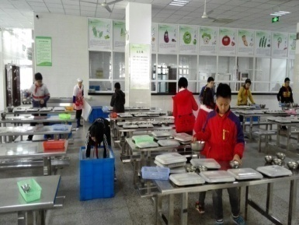

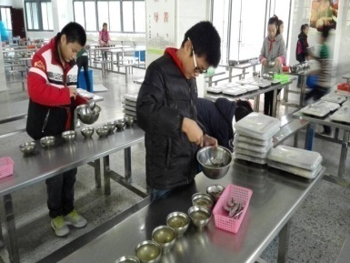

奥园校区学生的午餐情况是非常棒的。下午第四节课，我们的班级志愿者就开始了20分钟的实践活动——为奥园校区的同学们分饭。各班在班主任的带领下，分好小组，分好工，然后开始紧张的忙碌。搬饭、把饭盒在饭桌上一字排开——排好汤碗，均匀分好汤——摆好勺子后一切就绪。在经历了尝试探索之后，几乎每一个班级都总结出了有效的经验，体会到了劳动带来的无限乐趣。

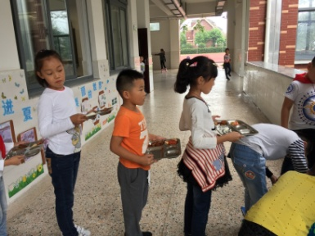 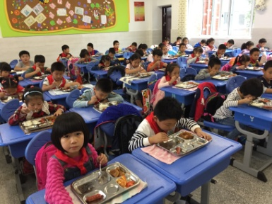 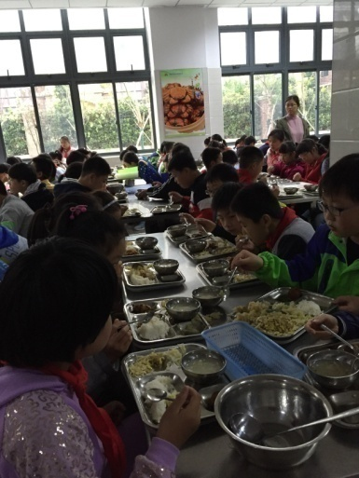

午餐时间，整个大食堂里除了勺子从饭盘上滑过的声音，几乎没有随意交谈的声音，没有随意走动的身影……二年级的教室里，小朋友们在课桌上铺上方方的毛巾，排上整齐的队伍取饭，静静地回到座位上吃饭，特别是二12班的同学们，每天都会在动听的音乐声中享用午餐，感觉真是美极了。

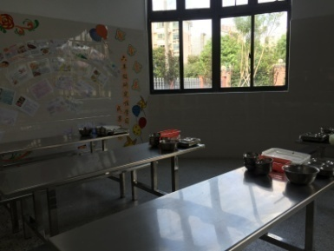 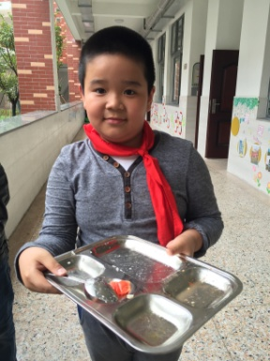 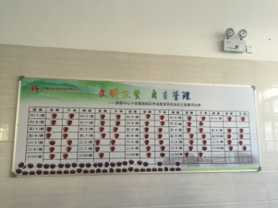

光盘行动天天都在进行！同学们开始遵循不挑食，不剩饭的原则，互相监督，共同进步。

特别的午餐评价方式更加牵动了大家的心，午餐志愿者用红苹果、黑布林来评价各班用餐的安静和干净。从分饭到排队用餐，到排队离开，正是这具体的要求，精心的部署，细致的落实，新颖的评价，以及大家共同的努力，成就了这份秩序之美。

**陶行知先生说“学校无大事，处处是教育”，行走在校园里，感受着这一幕幕精彩的呈现，一项项常规的落实，一个个好习惯的养成，除了画面中孩子们的表现，更多的是我们每一个老师辛勤的付出。**

**一、榜样示范之美。**

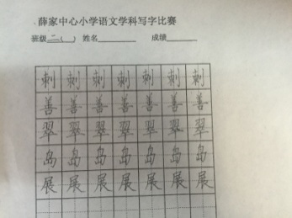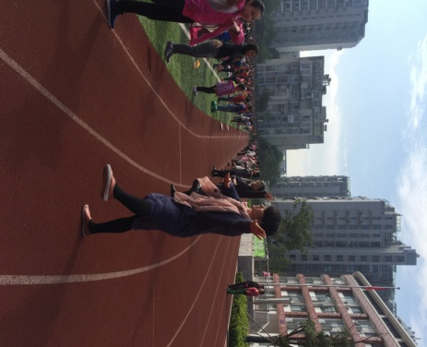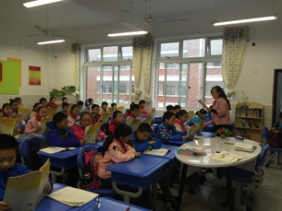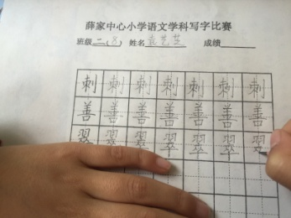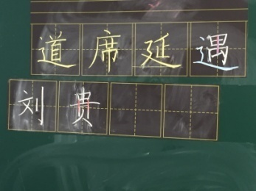

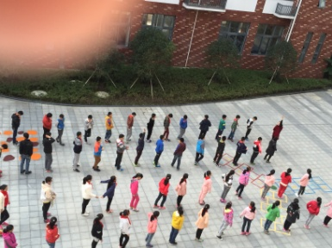

走过每个教室，总是被执教老师的激情所吸引。顾丽娜老师在田字格里的板书给我留下深刻的印象，一笔一划，入木三分，可以想象课堂上的孩子们有多么投入。田敬敬老师写字纸的示范吸引了我的眼球，二8班孩子们的表现更让我感动。徐曼虹老师那铿将有力的声音，总是能够感染班级里的孩子们，于是朗朗的书声由此而起。整齐划一的队伍中，陶榆萍老师正在队伍前做很认真的示范，

**有人说：“教师每天仿佛蹲在一面镜子里，外面有无数双精细、审视的孩子的眼睛时刻盯视着你。”薛小的**老师们深知要求学生做到的事情，自己首先做到，所以，大家严格要求自己，努力成为学生的镜子，成就了薛小美丽的风景。

**二、及时指导之美**

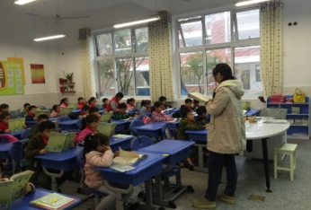 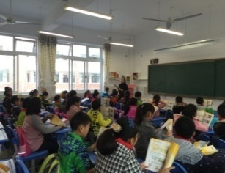 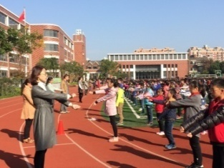

早读课上，有的孩子读音出现了问题，年轻的骆晨露老师及时发现了，正在认真纠正。英语课上，有学生语法用错了，洪欢骅老师及时认真引导。广播操时，有同学做错了，殷峰岩老师正在认真提醒呢。小声提醒、参与引导、不断纠正，这就是我们的老师最常用的指导方式，在大家这样细心、耐心、精心的引导之下，我们的课堂变得更有序，活动变得更有质，广播操做得更有精神了。

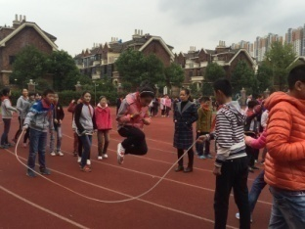 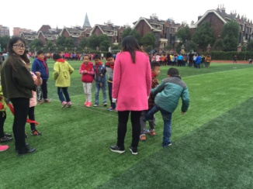 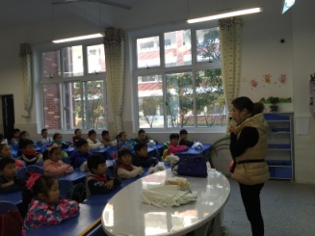

大课间活动开始了，六3班的同学们在张建妹老师的指导下跳长绳，二年级的小朋友在跳皮筋游戏的时候，身边总少不了花艳春老师这样的身影，外出活动了，陈爱华老师的指导总是这么及时……明确要求，严守规则，注意安全，这样的活动常规便在这样一次次指导中在孩子们心中越来越清晰了。

**三、执着坚持之美。**

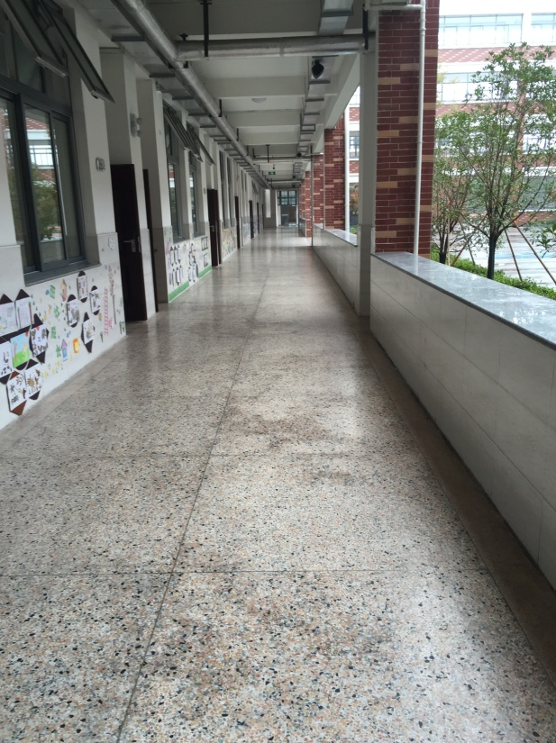 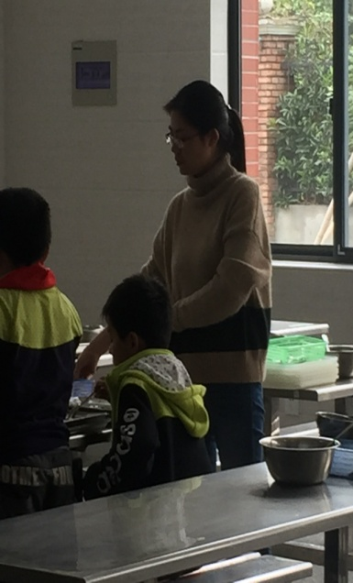 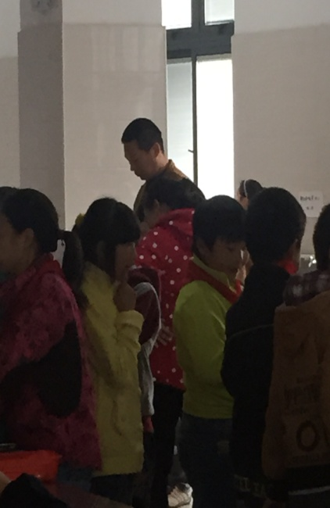

空旷的走廊上教室里的老师们正坚守在讲台上，认真批改作业，细心辅导学困生，天天如此。他们要么机敏地躲过了镜头，要么投入得不忍打扰……却成就了作业本上清秀的自己以及学科检测中越来越好的成绩。午餐时间，张燕、殷峰岩、王小芬等老师，总是坚守都最后，陪伴指导学生结束午餐。

“坚持到底，就是胜利！”在薛小，到处都有这样坚持的身影。因为这份老师们执着和坚持，造就了薛小美丽的风景。

**问题坊**

**1、路队纪律要重视。**

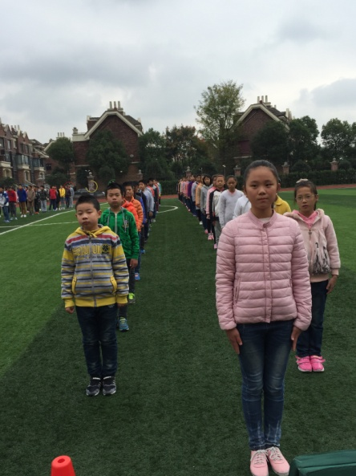 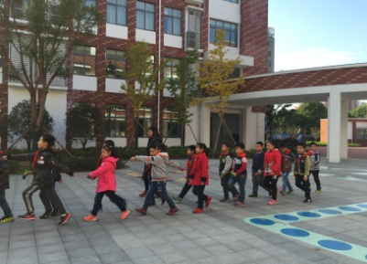 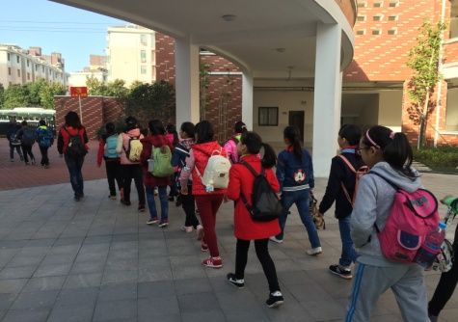 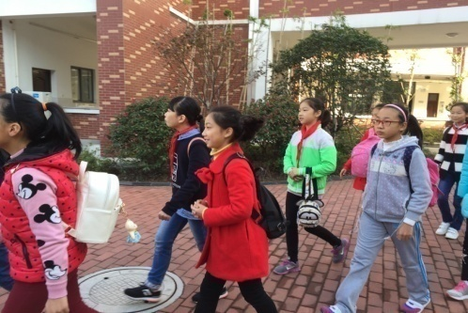

以上四张照片是我这三周以来收集到的比较好的路队状况，事实上的路队状况是：路队长喊的整队口号，同学们做不到。队伍行进时前半部分同学做得好的，后面的学生大多是稀稀拉拉，还会边说边走。

我在想：路队要求到底是怎样的，想必每个老师心里都有准则，如果我们能够把心里所想象照片中的郭燕老师一样严格落到实处，那么我们的路队情况一定会日益进步，一定会像我们的午餐状况那么美好。

**2、外出活动要自觉。**

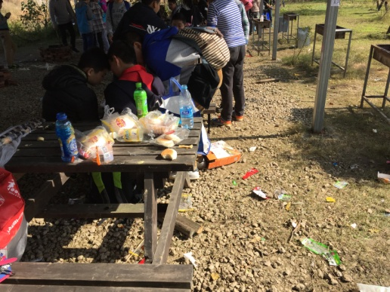 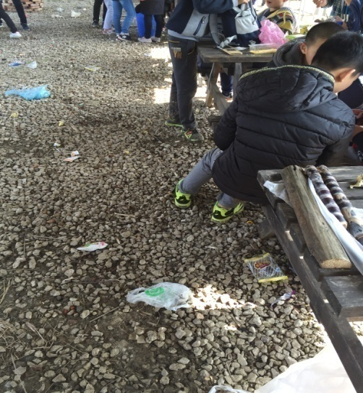

这是在同学们去社会实践活动过程中拍到的照片，垃圾随便留在公共场所，随便洒落在地上，他们却浑然不觉，即使看到了也会视而不见。我们所培养的孩子不仅仅是学校的孩子，他们更属于社会，更需要具备公民的基本素养。

**导航台：**

亲爱的老师们：我们确实需要把美好的东西——认真、负责、勤劳、勇敢等美好的品质，还有美好的书籍，美好的音乐，美好的建筑等一切人类创造的美好带给孩子。但我们不光只带给他们无形的要求，而是让他们透过有形的美好，懂得可以伴其一生的“真善美”。所以，让我们认真做好每一件小事，努力成为孩子的镜子，用我们的执着和坚守，用我们的倾心与尽心，努力在每个孩子的心中播下美的种子，成就更多美的风景。